<https://blog.csdn.net/sinat_36264666/article/details/73177703>

**本机环境**：Windows 64位

# ****第一部分：CMake的下载****

CMake官网下载地址：

<https://cmake.org/download/>

里面好多版本，根据自己需要版本进行下载。

【注意】选择好自己电脑是什么系统，以及是32位还是64位。（P.S.x86指的是32位系统；x64指的是64位系统）

以博主本机为例：Windows-64位系统，选择红线的文件下载。本人选择是3.8.2版本。

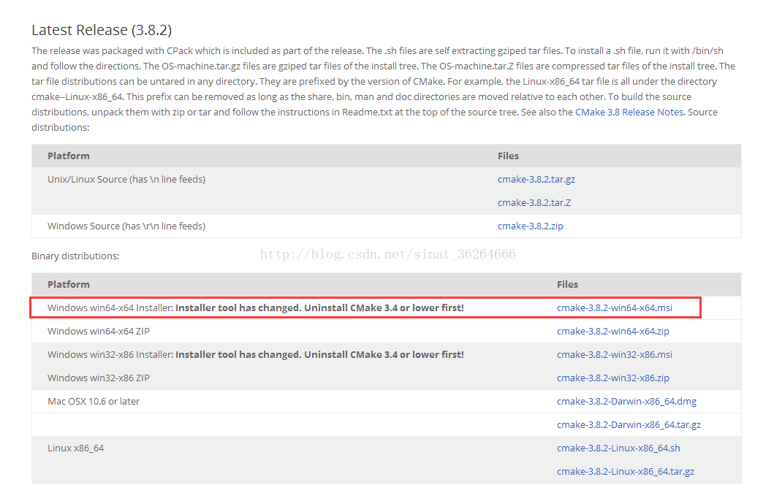

下载完成后，双击进行安装。

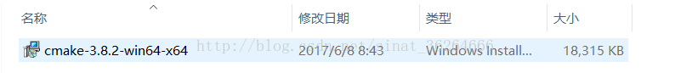

# ****第二部分：CMake的安装****

1.欢迎界面。点【next】

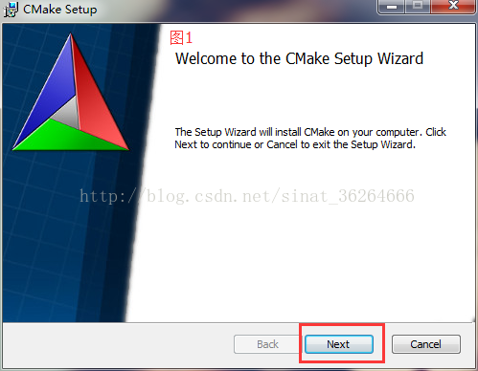

2.同意协议。勾选，然后点【next】

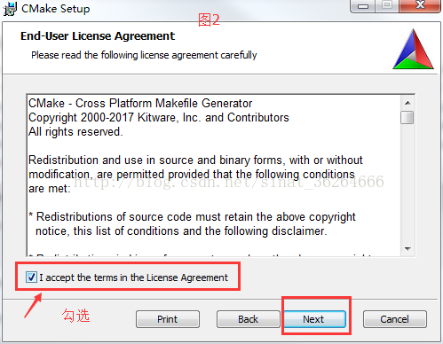

3.按图中红框勾选，然后点【next】

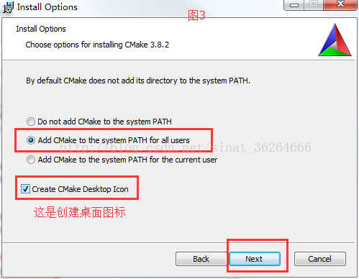

4.路径选择，然后点【next】。

安装路径根据自己需要自行修改。【建议】路径名是在英文路径下，不要包含中文和空格

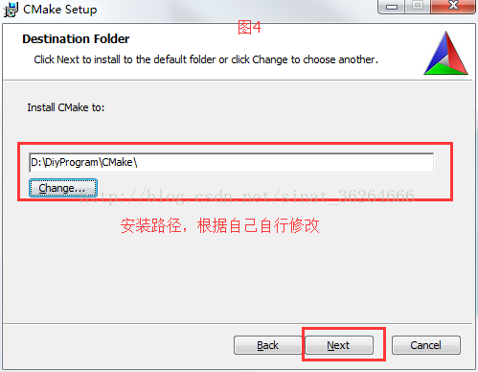

5.开始安装。点【Install】

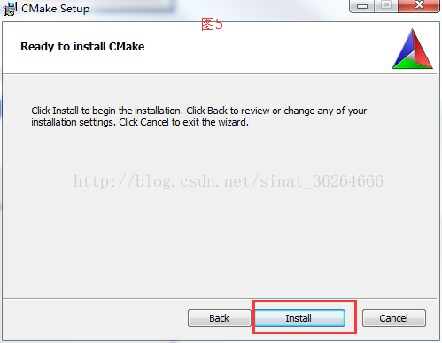

6.安装过程，请耐心等待

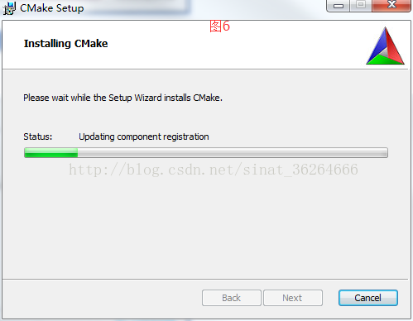

7.安装完成。点【Finish】

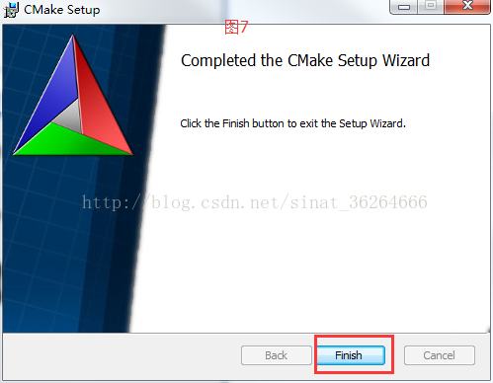

8.到此CMake3.8.2安装工作就以完成。 CMake安装过程很容易，请读者耐心安装即可。

版权声明：本文为博主原创文章，欢迎阅读与转载，转载请注明出处与链接。 https://blog.csdn.net/sinat_36264666/article/details/73177703